Регистрация на едином портале государственных услуг. Пошаговая инструкция
Прежде чем Вы начнете пользоваться государственными услугами через интернет не выходя из дома и не тратя время в очередях, Вам необходимо зарегистрироваться на портале госуслуг Gosuslugi.ru. Процесс создания учетной записи мы рассмотрим поэтапно немного ниже, уделив каждому этапу регистрации должное внимание. Стоит отметить, что весь процесс регистрации на портале займет у Вас не больше 15 минут. Для активации зарегистрированной учетной записи в дальнейшем Вам потребуется подтвердить личность, введя код активации, который Вы сможете получить несколькими способами, речь о которых пойдет ниже.
Какие документы понадобятся для регистрации на портале Госуслуги?
- паспорт (необходимы паспортные данные);
- страховое свидетельство обязательного пенсионного страхования (СНИЛС, его одиннадцатизначный номер).
После того как Вы перешли на портал http://gosuslugi.ru/, необходимо в правом верхнем углу сайта кликнуть по ссылке «Регистрация».
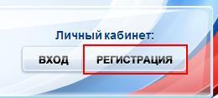
После этого Вам будет предложено ознакомиться со всеми этапами регистрации, которые Вам будет необходимо пройти.
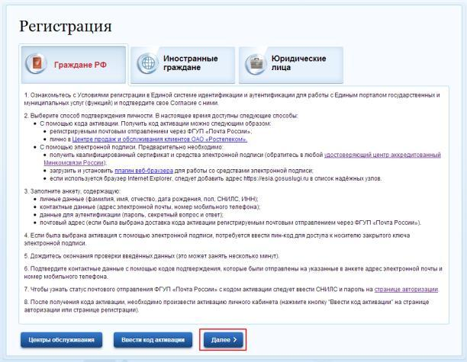

Переходим к первому шагу, нажав на кнопку «Далее».
Шаг 1. Условия работы с порталом
Подтвердите свое согласие на обработку Ваших персональных данных, поставив галочку в соответствующем поле, после чего следует перейти на следующий этап.
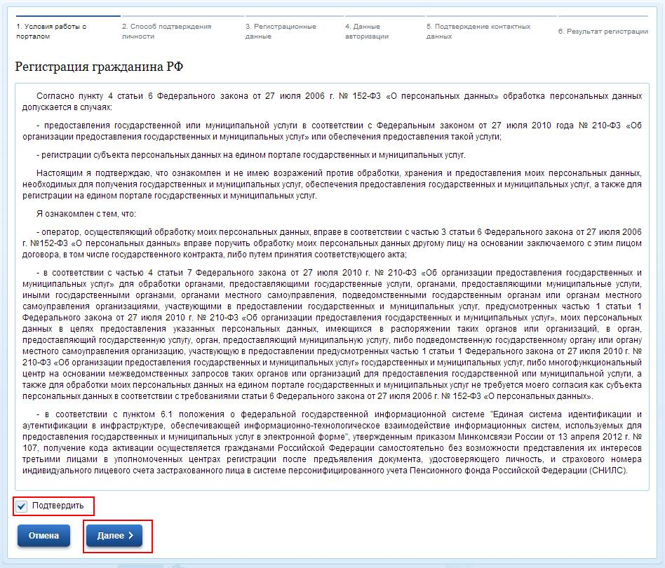
Шаг 2. Способы подтверждения личности
На втором этапе регистрации Вам предстоит выбрать способ получения кода активации, о котором уже упоминалось выше. Нужен он для подтверждения Вашей личности и для предотвращения мошеннических действий со стороны третьих лиц от Вашего имени. Вам предложено три способа получения активационного кода — через Почту России, посетив ближайший центр обслуживания клиентов компании «Ростелеком», либо с помощью электронной подписи. Рассмотрим каждый из способов подробнее.
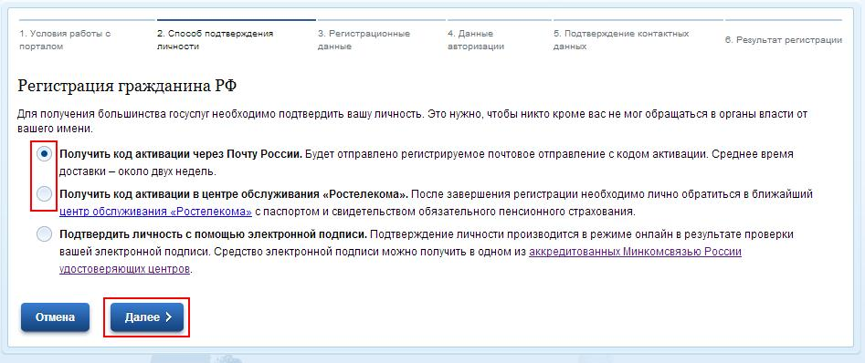
1. Через Почту России. В этом случае письмо с кодом активации Вашей учетной записи будет выслано на Ваш почтовый адрес, указанный при регистрации. Пример такого письма и его содержимого Вы можете видеть ниже. Стоит отметить, что код активации высылается заказным письмом, то есть в почтовый ящик Вам придет извещение на получение письма в ближайшем почтовом отделении, где Вам будет необходимо предъявить извещение и поставить подпись о получении. Среднее время доставки письма составляет около 2-х недель с момента отправки.
2. Посетив центр обслуживания компании «Ростелеком». Этот способ отлично подойдет, если у Вас нет времени ждать письмо и Вам необходимо воспользоваться государственными услугами как можно скорее. О том, где находится ближайший офис «Ростелеком» можно ознакомиться непосредственно на портале госуслуг, либо на сайте «Ростелеком» — http://rt.ru/. При получении кода активации в центре обслуживания Вам необходимо будет предъявить паспорт и страховое свидетельство обязательного пенсионного страхования (СНИЛС), после чего Вам будет вручен конверт, содержащий активационный код.
3. Активация личного кабинета с помощью электронной подписи предполагает некоторые финансовые затраты, направленные на приобретение USB-ключа/смарт-карты. Получить УЭК просто: необходимо подать заявку на оформление карты в одном из специальных пунктов приема заявлений. (При себе надо иметь паспорт, СНИЛС и медицинский полис — при наличии). С полным списком пунктов приема заявлений и выдачи УЭК на территории Самарской области можно ознакомиться на портале МФЦ: http://www.mfc63.ru.
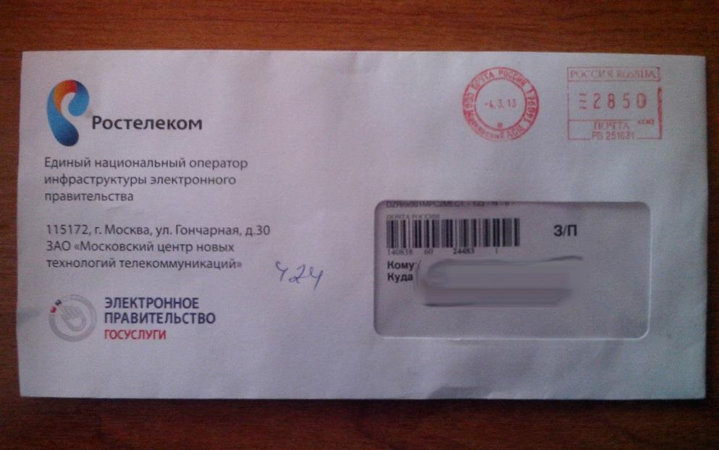
Шаг 3. Регистрационные данные
После выбора наиболее подходящего способа получения кода активации личного кабинета Вам необходимо заполнить информацию о получателе государственных услуг. Единственно, что хочется отметить на данном этапе — это наличие в заполняемой анкете поля «Данные идентификации».

Здесь требуется ввести одиннадцатизначный номер страхового свидетельства обязательного пенсионного страхования (СНИЛС, зеленая прямоугольная ламинированная карточка). Этот же номер будет необходим Вам в качестве логина (имени пользователя) при входе на портал «Госуслуги».
Шаг 4. Данные авторизации
Для входа в личный кабинет на портале Вам необходим логин пользователя и пароль. В качестве логина, как уже сказано выше, выступает СНИЛС (одиннадцатизначный номер), пароль же Вам придется придумать самим, желательно использовать в нем заглавные и строчные буквы латинского алфавита и цифры. Не устанавливайте простых паролей! Обязательно сохраните установленный Вами пароль в надежном месте!
Шаг 5. Подтверждение контактных данных
Указанные Вами в регистрационных данных контакты, email и номер телефона, необходимо будет подтвердить. Для этого на Ваш номер телефона будет автоматически выслан код в виде СМС-сообщения, который необходимо будет ввести в специальное поле на данном этапе. На Ваш адрес электронной почты так же будет отправлено письмо с данными для подтверждения.
Шаг 6. Результат регистрации
На этом этапе Вам будет сообщено о результатах регистрации.
Активация учетной записи
После того, как регистрация пройдена и у Вас на руках оказался код активации Вашей учетной записи, для полноценной работы с порталом Вам необходимо активировать свой личный кабинет. Для этого нажмите кнопку «Вход» в правом верхнем углу главной страницы портала «Госуслуги».
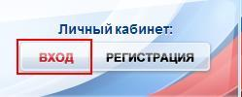
После этого перейдите по ссылке «Ввести код активации»

